План-схема района расположения МБДОУ «Детский сад №4 «Золотая рыбка», пути движения транспортных средств, взрослых и детей

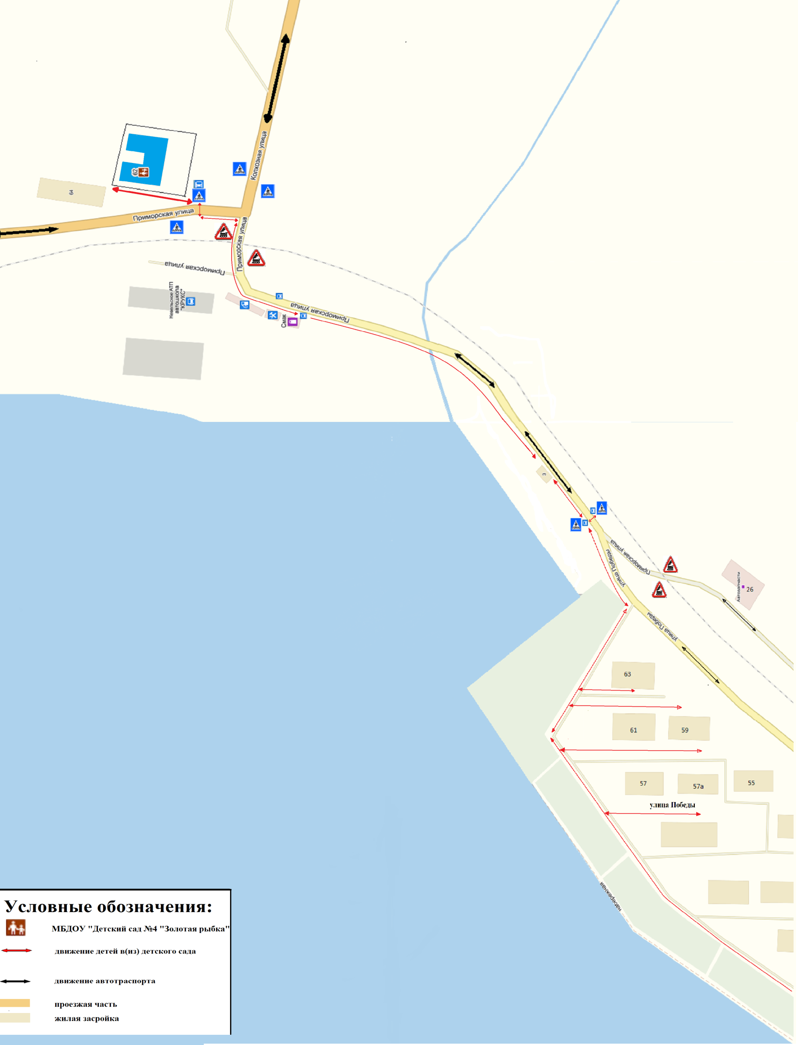

Схема организации дорожного движения в непосредственной близости от МБДОУ «Детский сад №4 «Золотая рыбка» с размещением соответствующих технических средств, маршруты движения взрослых, детей и расположение парковочных мест
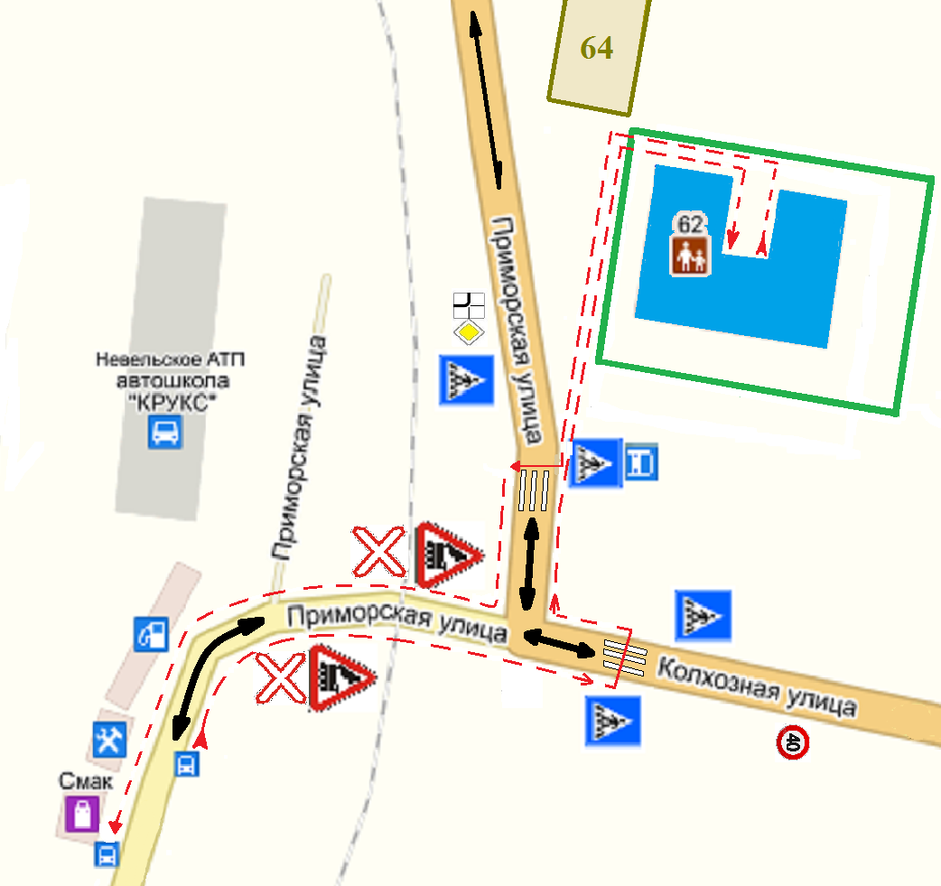
Направление движения транспортного потока
Направление движения детей от (до) остановок транспортных средств
Ограждение образовательного учреждения

